1 НАЗНАЧЕНИЕ

1.1 Извещатель газовый электронный предназначен для обнаружения глицерина (C₃H₈O₃) средней концентрации в

закрытых помещениях различных зданий и сооружений.

1.2 Питание извещателя осуществляется по проводу, а передача сигнала - по сети в чат-бота.

1.3 Извещатель не реагирует на изменение температуры, влажности, на наличие пламени, естественного или искусственного света, но может среагировать на дым.

1.4 Извещатель предназначен для круглосуточной и непрерывной работы при подаче 5 вольт.

1.5 Извещатель рассчитан на непрерывную эксплуатацию при:

− температуре окружающей среды от минус 45 до плюс 55 °С;

− относительной влажности воздуха (95 ± 3) % при температуре плюс 35 °С.

2 ОСНОВНЫЕ ТЕХНИЧЕСКИЕ ДАННЫЕ И ХАРАКТЕРИСТИКИ

2.1 Чувствительность извещателя соответствует задымленности окружающей среды, ослабляющей

световой поток, в пределах от 0,05 до 0,2 дБ/м.

2.2 Инерционность срабатывания извещателя – не более 9 с.

2.3 Электрическое питание извещателя осуществляется постоянным напряжением величиной 5 В.

2.4 Потребляемый ток при напряжении питания 5 В – не более 5 мкА.

2.5 Извещатель сохраняет работоспособность при воздействии на него:

− воздушного потока со скоростью до 10 м/с;

− фоновой освещенности до 12000 лк от искусственных или естественных источников освещения.

2.6 Габаритные размеры извещателя не более Ø 10 × 10 мм. Масса извещателя – не более 300 г.

2.7 Степень защиты оболочки извещателя – IP30 по ГОСТ 14254.

2.8 По устойчивости к электрическим помехам в цепи электрического питания и по помехоэмиссии

извещатель соответствует требованиям НПБ 57 и ГОСТ Р 50009 для 3 степени жесткости.

2.9 Средний срок службы – не менее 10 лет.

2.10 Средняя наработка на отказ – не менее 60000 ч.

3 КОМПЛЕКТ ПОСТАВКИ

3.1 Извещатель газовый электронный, паспорт.

4 УКАЗАНИЯ МЕР БЕЗОПАСНОСТИ

4.1 По способу защиты от поражения электрическим током извещатель соответствует классу III по

ГОСТ 12.2.007.0 (питание извещателя осуществляется напряжением постоянного тока до 5 В, исключающим возможность электропоражения).

4.2 Меры безопасности при установке и эксплуатации извещателя должны соответствовать требованиям "Правил технической эксплуатации электроустановок потребителей" и "Правил техники безопасности при эксплуатации электроустановок потребителей".

5 УСТРОЙСТВО И ПРИНЦИП РАБОТЫ ИЗВЕЩАТЕЛЯ

5.1 Извещатель представляет собой электронное устройство, осуществляющее сигнализацию

о появлении глицерина в месте установки. При этом свечение оптического индикатора становится постоянным.

5.2 Извещатель состоит из датчика, представляющего собой пластмассовый корпус, внутри которого размещена электронная система и плата с злектронными компонентами.

6 РАЗМЕЩЕНИЕ, ПОРЯДОК УСТАНОВКИ И ПОДГОТОВКА К РАБОТЕ

6.1 При размещении и эксплуатации извещателя необходимо руководствоваться следующими документами:

− НПБ 88 "Установки пожаротушения и сигнализации. Нормы и правила проектирования";

− РД 78.145 "Системы и комплексы охранной, пожарной и охранно-пожарной сигнализации. Правила производства и приемки работ".

6.2 Площадь, контролируемая одним извещателем, до 85 кв м, максимальное расстояние между извещателями 5 м.

6.3 При получении упаковки с извещателями необходимо:

− вскрыть упаковку;

− проверить комплектность согласно паспорту;

− проверить дату изготовления, наличие знаков сертификатов соответствия и безопасности в паспорте.

6.4 Произвести внешний осмотр извещателя, убедиться в отсутствии видимых механических повреждений (трещин, сколов, вмятин и т.д.).

6.5 Если извещатель находился в условиях отрицательной температуры, то перед включением его

необходимо выдержать не менее 4 часов при комнатной температуре для предотвращения конденсации

влаги внутри корпуса.

6.6 Установить датчик в розетку.

6.7 По окончании монтажа системы сигнализации следует:

− проверить работоспособность извещателя;

− убедиться в срабатывании извещателя по постоянному свечению оптического индикатора на плате извещателя и приему сигнала;

− вставить датчик в розетку.

6.8 При проведении ремонтных работ в помещении необходимо извлечь датчик из розетки во избежание попадания на него строительных материалов, пыли, влаги, а также для защиты от механических повреждений.

7 ТЕХНИЧЕСКОЕ ОБСЛУЖИВАНИЕ И ПРОВЕРКА ТЕХНИЧЕСКОГО СОСТОЯНИЯ

7.1 Для исключения ложных срабатываний из-за запыленности оптической системы извещателя необходимо не реже одного раза в шесть месяцев очищать дымовую камеру от пыли.

7.2 Проверить работу извещателя в системе пожарной сигнализации в соответствии с 6.7

8 УПАКОВКА

8.1 Извещатели упаковываются в соответствии с требованиями ГОСТ 9.014 и конструкторской документации.

10 ТРАНСПОРТИРОВАНИЕ И ХРАНЕНИЕ

10.1 Извещатели в упаковке предприятия-изготовителя перевозятся любым видом крытых транспортных средств (в железнодорожных вагонах, закрытых автомашинах, трюмах и отсеках судов, герметизированных отапливаемых отсеках самолетов и т.д.) в соответствии с требованиями действующих нормативных документов.

10.2 Расстановка и крепление в транспортных средствах ящиков с извещателями должны обеспечивать их устойчивое положение, исключать возможность смещения ящиков и удары их друг о друга, а также о стенки транспортных средств.

10.3 Хранение извещателей в упаковке должно соответствовать условиям 2 по ГОСТ 15150.

10.4 Условия транспортирования должны соответствовать условиям хранения 5 по ГОСТ 15150.

11 ГАРАНТИИ ИЗГОТОВИТЕЛЯ

11.1 Предприятие-изготовитель гарантирует соответствие извещателя требованиям технических условий при соблюдении потребителем условий транспортирования, хранения, монтажа и эксплуатации.

11.2 Гарантийный срок эксплуатации –не более 24 месяцев с момента изготовления.

11.3 В течение гарантийного срока эксплуатации предприятие-изготовитель производит безвозмездный ремонт или замену извещателя. Предприятие-изготовитель не несет ответственности и не возмещает ущерба за дефекты, возникшие по вине потребителя при несоблюдении правил эксплуатации и монтажа.

12 КОРПУС

12.1 Высота 80 мм, радиус нижней окружности 150 мм, решетка и стенки корпуса при виде с боку делят датчик в отношении 7:9 (а шипы просто для красоты).

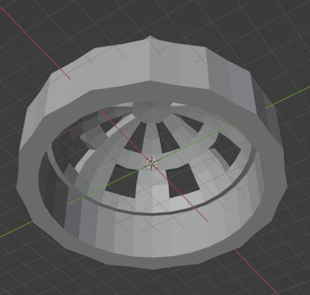

13 ПРИНЦИПИАЛЬНАЯ СХЕМА

13.1 Напряжение в 5 В; 3 резистора на 240 Ом и 2 резистора на 10 кОм; 3 светодиода: 1й ультрафиолетовый с длиной волны 340 нм, 2й инфракрасный с длиной волны 800 нм, 3й белого цвета, длина волны в спектре видимого света; 2 световых резистора, которые реагируют на свет.

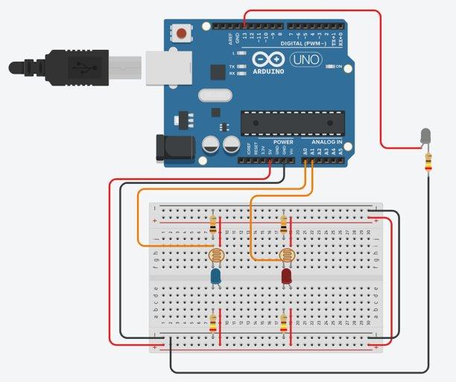

14 КОД ИЗВЕЩАТЕЛЯ

#define PIN_LED 13

#define PIN_PHOTO_SENSOR A0

#define PIN_PHOTO_SENSOR1 A1

void setup()

{

Serial.begin(9600);

pinMode (PIN_LED, OUTPUT);

}

void loop()

{

int val = analogRead(PIN_PHOTO_SENSOR);

Serial.println(val);

int valli = analogRead(PIN_PHOTO_SENSOR1);

Serial.println(valli);

if((val > 500 && val < 900) && valli > 950)

{

digitalWrite(PIN_LED, HIGH);

}else{

digitalWrite(PIN_LED, LOW);

}

}